ОСП МБДОУ детского сада № 7 «Жемчужинка» - детский сад «Росинка»

Сценарий развлечение
В младшей разновозрастной группе «Звёздочка»
«Путешествие в страну игрушек»

Подготовил воспитатель: Свирина Наталья Юрьевна

х. Объединенный
2023-2024уч. год.
Сценарий развлечения «Путешествие в страну игрушек» для детей первой младшей группы

Цель: вызвать у детей эмоциональный отклик, речевую активность, радостное настроение.
Задачи:
Образовательные:
Закрепить знания стихотворений А. Барто из серии «Игрушки».
Развивающие:
Развивать внимание и память, коммуникативные навыки.
Воспитательные:
Воспитывать у детей доброжелательность в общении со сверстниками и взрослыми.
Оборудование: мяч, пирамидка, игрушка-зайчик, мишка, лошадка, поровоз.
Методические приёмы: игровая ситуация, отгадывание загадок, беседа танцевальные упражнения.

Ход развлечения
Воспитатель (собирает детей вокруг себя):
- Ребята, когда я шла на работу встретила Зайчика, и он передал мне этот чудесный мешок.
-Посмотрите, какой чудесный мешочек, он не простой, а волшебный. Давайте посмотрим, что же там внутри. А здесь есть письмо.
Читает письмо:
"Дорогие ребята, я живу в самой замечательной стране –стране игрушек. Мне очень хотелось бы с вами познакомиться, и я приглашаю вас к себе в гости.

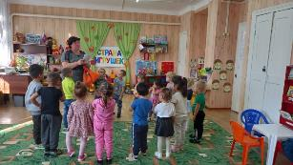

Воспитатель: Ребятки, вы любите играть с игрушками?
Ответы детей: Да.
Воспитатель: Сегодня мы с вами отправимся в путешествие в сказочную страну игрушек.
А как же мы доберемся? Тут в мешочки еще что-то есть. (Достает игрушку паровоз). Это волшебный паровоз. На этом паровозе мы очень быстро доберемся до волшебной страны. Поехали.
Проводится игра малой подвижности «Паровоз»
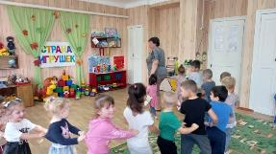

Воспитатель: А вот и «Страна игрушек»
Гостей встречает,
Чего на ней только не бывает.
Здесь куклы, мишки и шары,
И кубики для детворы.
Вот мы и добрались до сказочной страны игрушек, где вас ждут сюрпризы, игры, песни, танцы.
-А вы любите играть?(ответы детей)
-А есть ли у вас любимые игрушки? Какие? (ответы детей)
-А вы их не ломаете? (ответы детей)
-А как нужно играть с игрушками? (ответы детей)
-А теперь мы с вами отгадаем загадки про игрушки:
1. Ей косички заплетаем,
И в колясочке катаем.
Спать кладем и кормим в срок.
Про кого стишок? (Кукла)
2. Лапу кто зимой сосет?
А еще он любит мед.
Может громко зареветь
Как зовут его? (Медведь)
3. Вот стальная птица,
В небеса стремится,
А ведет ее пилот.
Что за птица? (Самолет)
4. Сделан из резины.
Купили в магазине.
Скачет звонко.
В руках ребенка. (Мяч)
5. Комочек пуха, длинное ухо,
Прыгает ловко, любит морковку. (Заяц)
6. Он большой и очень грустный.
Грузы он возить привык.
Что же это за машина?
Знает каждый. (Грузовик)
Воспитатель: Какие вы умные, все загадки отгадали про игрушки. Молодцы! Ой, что-то мишка загрустил, вы не знаете, почему ему стало грустно?
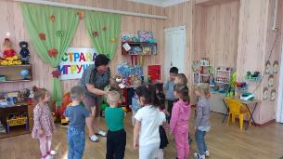

Давайте послушаем стихотворение про мишку (стихотворение А. Барто «Мишка»)
А наш мишка хочет с вами поиграть
(Дети сажают мишку на стул, воспитатель проводит подвижную игру «Мишка полису гулял»).
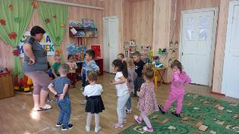
Воспитатель: Ребята посмотрите какая красивая лошадка живёт в этой стране. Дети читают стихотворение А. Борто «Лошадка».
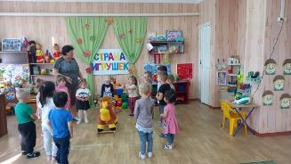
Воспитатель: Ой, ребята, здесь и мячик лежит, кто интересно его уронил?
Воспитатель: И с мячом любят играть все дети. (Дети становятся в круг.)
Воспитатель проводит подвижную игру с мячом «Поиграем, поиграем»
Поиграем, поиграем,
Мяч красивый я держу,
Поиграем, поиграем,
Мяч я (имя ребенка) отдаю (игра проводится 3-4 раза)

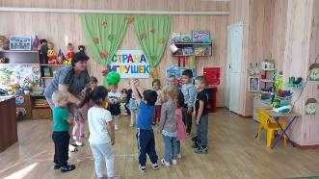
Воспитатель: Ребята, здесь и пирамидка , кто интересно его разобрал ?
Давайте ее соберем.
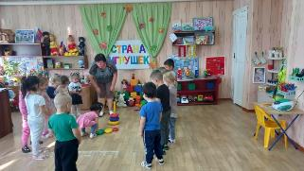
Воспитатель: Наши игрушки играли с вами и теперь хотят танцевать (звучит музыка и дети под музыку кружатся с игрушками).
Но вдруг набежала тучка и пошел дождик (Дети прячутся под зонтик).
–Воспитатель: Дождик закончился, а кто это плачет у нас на скамейке?
Чтение стихотворения А. Барто «Зайка»
Зайку бросила хозяйка,
Под дождем остался зайка.
Со скамейки слезть не смог-
Весь до ниточки промок.
Воспитатель: Зайка, милый не плачь, мы возьмем тебя к деткам в садик, там и просохнешь. Ребята, а нам пора возвращаться в детский сад.
Под музыку дети «Паровоз букашка» едут в детский сад.

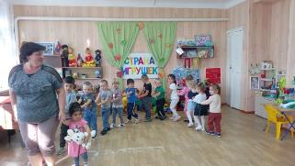

-Вот мы и в детском саду. Ребята, вам понравилось на сказочной поляне игрушек? (Ответы детей).
И у нас в игровом уголке появился новый друг – наш зайка.

